## 常用功能

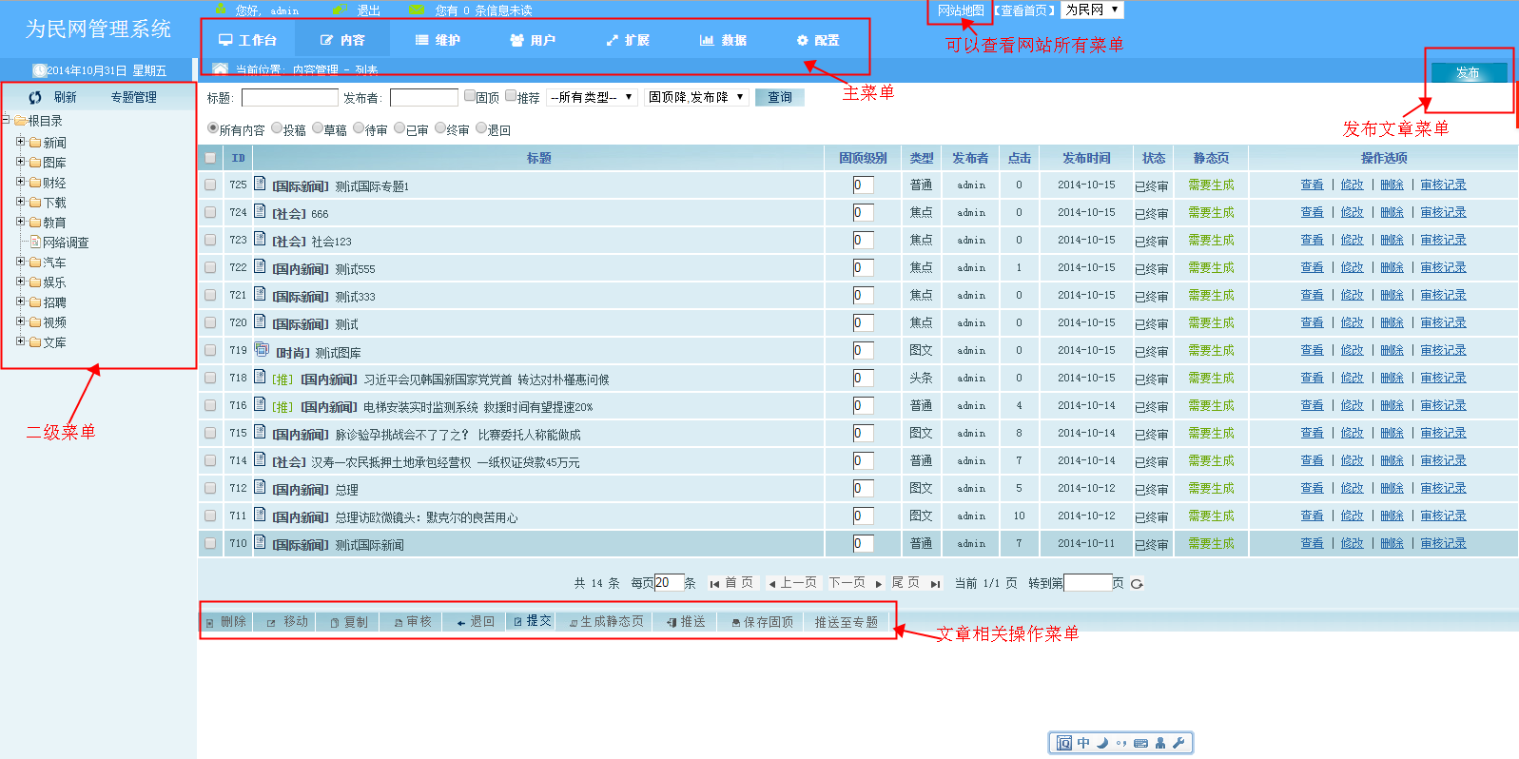

1，【网站地图】这里列出了网站的所有功能菜单

2，【主菜单】下面分【工作台】，【内容】【维护】【用户】【扩展】【数据】【配置】

A）【工作台】主要是一些待审核的文章

B）【内容】发布新文章，图文等所有的发布都在这里操作

C）【维护】主要针对网站的一些维护工作，如备份，敏感词管理等

D）【用户】针对网站会员，管理员，系统日志的管理

1. 【扩展】网站扩展功能，很少用到，一般网站升级的时候可能会用到

F）【数据】主要是一些统计数据，网站流量等

G）【配置】网站的一些全局配置，网站的栏目配置，模型配置都在这里。

#### 图片，视频，附件上传

有两种上传方式，FTP上传和发布文章的时候上传，因为现在服务器没有配置FTP，后面正式上线后可以使用这种方式批量上传，上传后，发布文章的时候输入路径选择即可。

1）FTP上传

首先需要在【配置】-【FTP管理】-【添加】设置好FTP的地址

批量上传图片，视频后，在发布文章的时候输入地址即可，如下

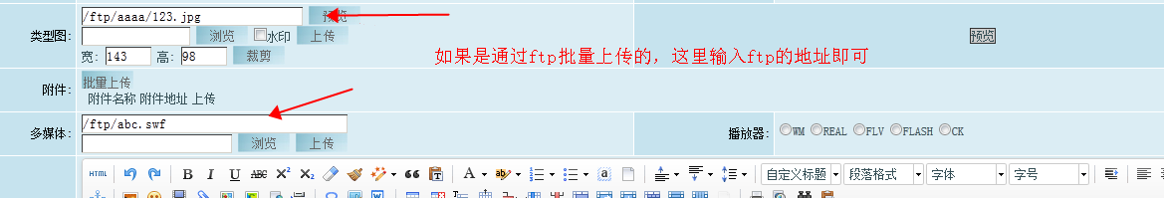

2）发布文章，图文，视频时上传，如下图

多媒体上传：

A）先点击浏览按钮，选择要上传的文件

B）点击上传

C）选择播放器类型，一般根据文件后缀名可以确定播放器类型，譬如swf是flash

wmv是wm或者real



附件上传：



图片上传

图片上传的时候需要注意裁剪，举例如下：

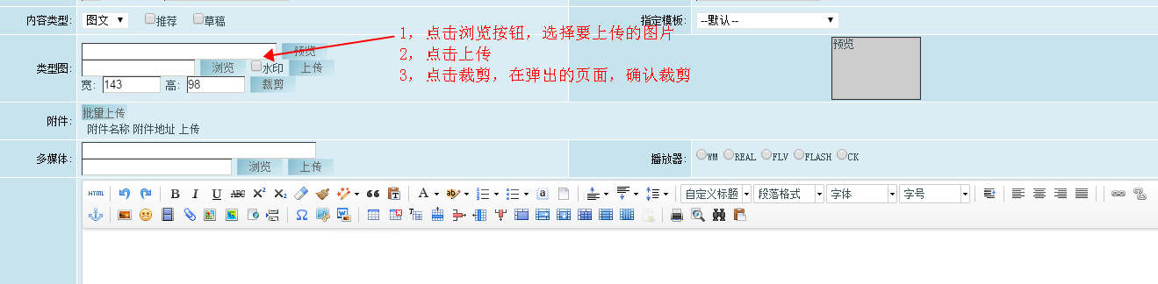

裁剪确认对话框

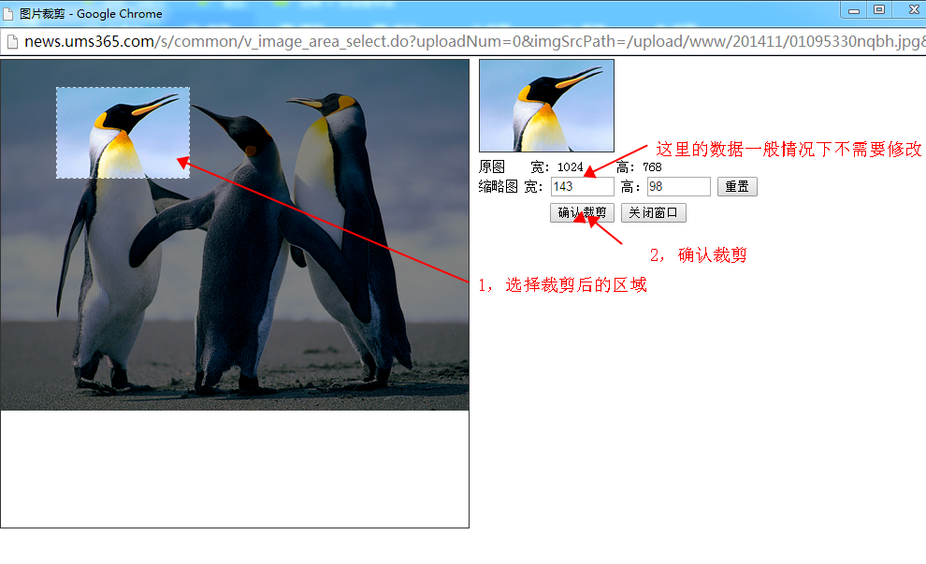

#### 发布新闻

菜单路径【内容】-【发布】-【新闻】

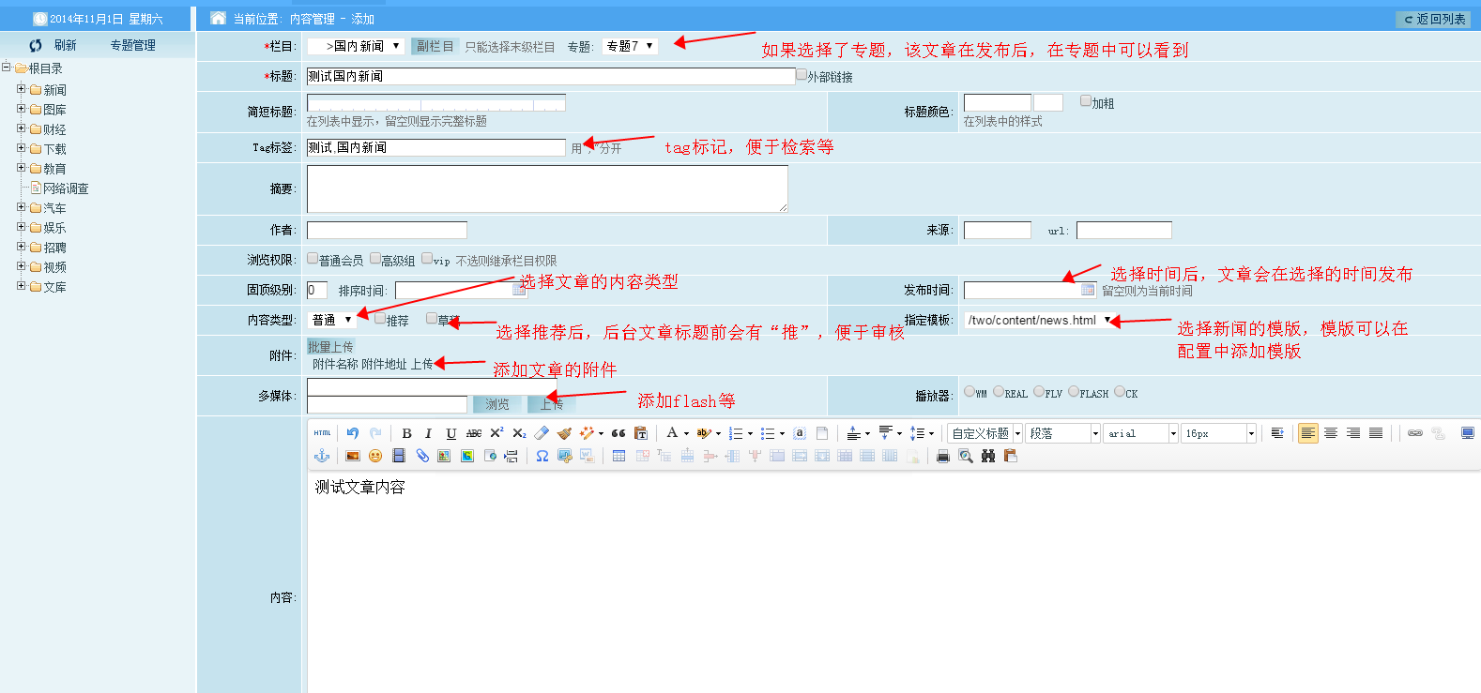

说明：

1）内容类型：不同的类型类型，可以输入的字段不一样，譬如如果选择了图文，那么需要选择类型图

#### 发布图库

菜单路径【内容】-【发布】-【图库】

这里有个概念先区别下，发布焦点，图文的时候可以看到有标题图，类型图，内容图，这三者区别如下，一般这三种图的尺寸顺序如下，内容图>类型图>标题图

1. 标题图，一般在专题，图库里面可以看到，如下图

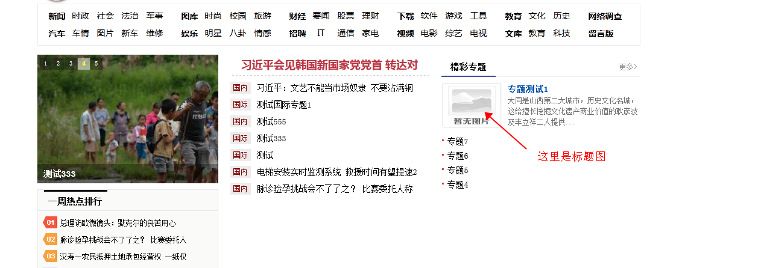

图库里面

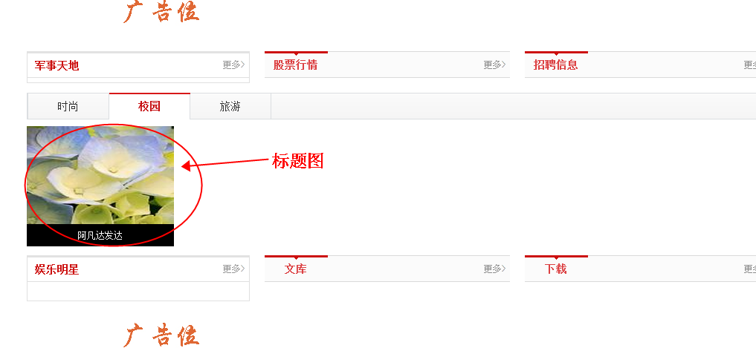

1. 类型图，在焦点里面存在，如下：

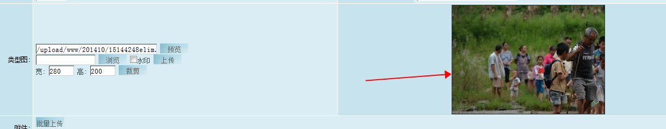

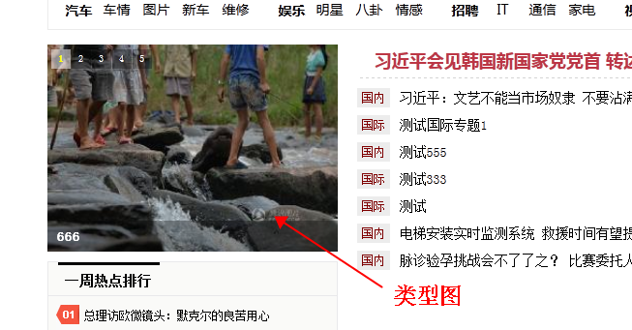

1. 内容图

文章内容里面包含的图片，编辑文章的时候，可以插入文章中。

#### 发布专题

【内容】-【专题管理】-【添加】

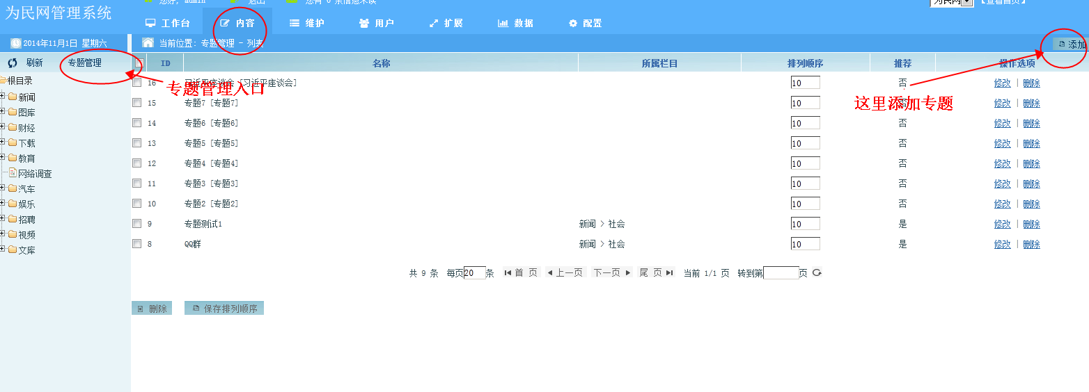

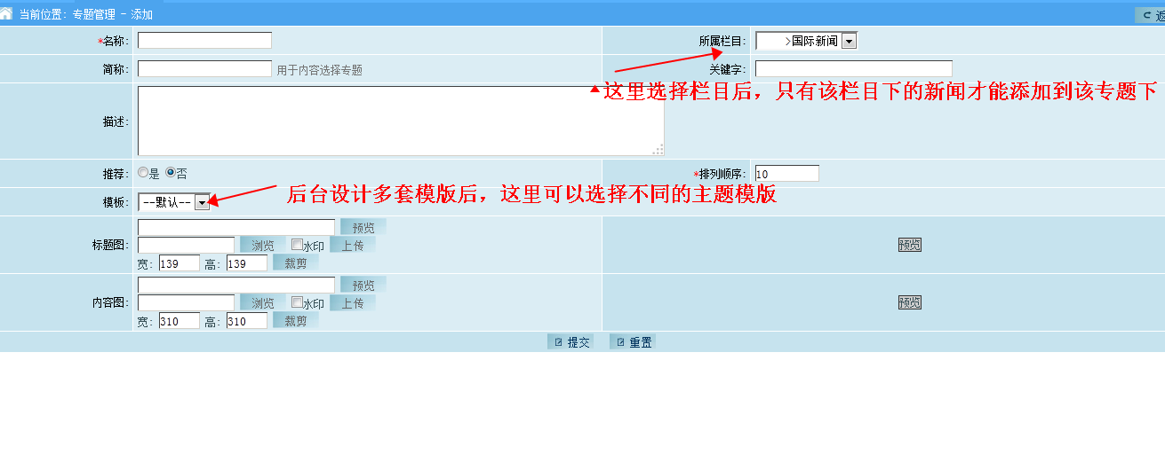

#### 发布视频

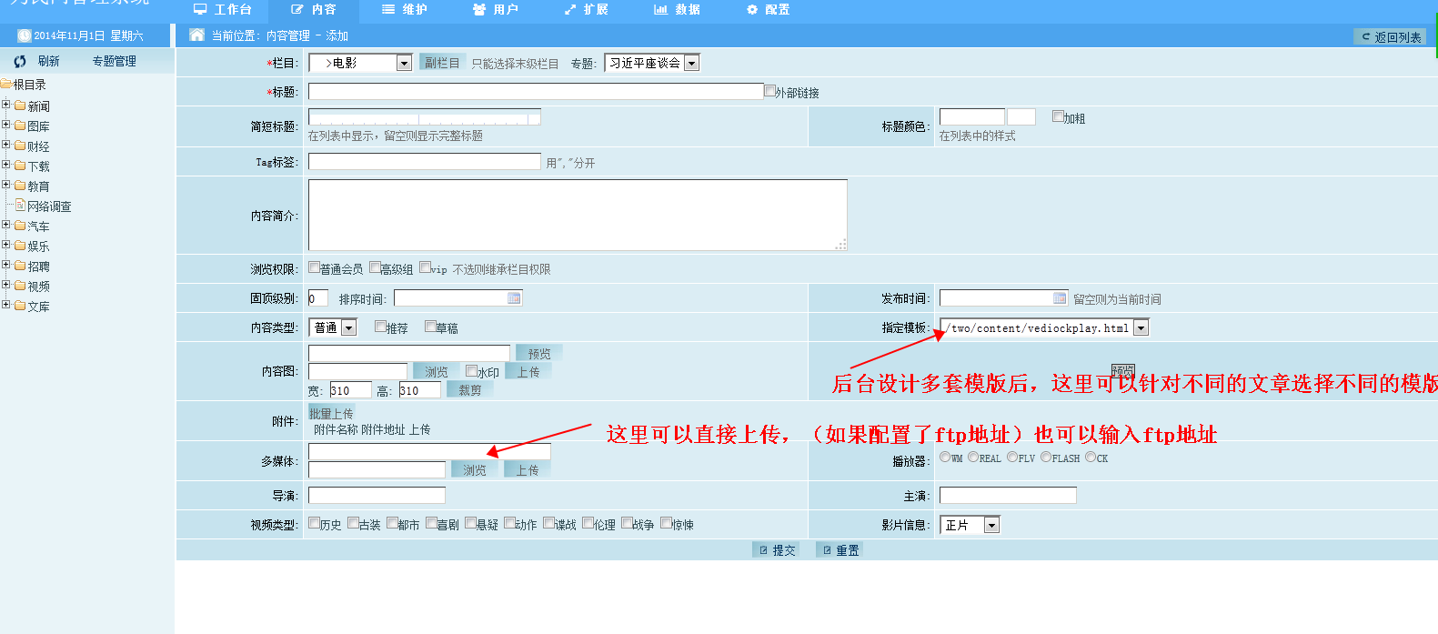

## 【内容】菜单

“内容”管理位于主功能菜单区的第二个，是系统主要的信息发布及管理区，主要由以下几个功能区组成：

**①文章栏目：**以树状形式列出了所有的文章栏目；  
**②文章搜索：**可按管理权限、状态、属性等条件对文章进行搜索；  
**③文章列表：**所有文章的列表，可对文章进行修改，禁用，审核，删除等管理操作；  
**④文章翻页：**文章数量过多的时候可以点击进行翻页；

**⑤文章操作功能按钮：**删除、审核、移动、复制、退回、提交和生成静态页、推送、保存固顶、推送至专题的按钮。

**⑥文章推送：**可以把文章推送到子站点实现文章共享

#### 文章常用操作菜单

**移动按钮：**可以把文章移动到其他栏目下

**复制按钮：**可以把文章复制到其他栏目下，步骤和如上移动步骤一样。

**审核按钮：**对文章列表进行审核。

**退回按钮：**对文章退回。

**生成静态页按钮：**注意：生成静态化页面需要首先在栏目中勾选是否开启静态化页面，如果不开启的话，是不能生成静态化页面的(建议由管理员才做，静态页主要是为了加快网站访问速度)

**推送按钮：：**对文章推送到其他子站点

**保存固顶：**对文章固顶保存。固顶只是后台的文章列表展示的顺序，固顶级别越高，就越展示上面，不影响前台展示顺序。

**推送专题：**对文章推送到专题栏目。

## 【维护】 菜单

“维护”管理位于主功能菜单区的第三个，是系统的数据，内容、全文检索、模板数据、附件、采集等数据的维护。

#### 全文检索

全文检索是用于生成文章的索引，所有文章添加后都会自动生成索引，若自己手动修改文章内容后，需要手动到这个全文检索栏目下选中你修改内容在栏目重新生成。

#### 内容复用

内容复用指一片文章在多个栏目下重复使用的文章列表。

#### 定时任务管理

定时自动执行系统的“首页静态化”、“栏目页静态化”、“内容页静态化”、“采集”和“分发”这几个操作

如下图，时间设定你可以选择“执行周期”或“cron表达式

#### 工作流管理

工作流控制对文章的审核规则，需要在添加栏目页选定。栏目选定工作流后，这个栏目下的文章便按这个工作流的规则进行审核。添加一个步骤时选定角色、会签或普通流转，会签的意思是选定角色中的所有管理员都要审核通过某篇文章，而普通流转只要有一个该角色的管理员审核通过就可以了。

#### 友情链接管理

友情链接管理，用于添加网站页尾的友情链接，可以设置文字链接和图片链接两种类别。

#### 广告管理

管理广告的版位，也就是页面上的图片等广告。

#### 附件管理

这里就是我们添加文章的时候，上传的那些图片附件之类的东西，你也可以通过“上传文件”按钮上传附件。

#### 共享管理

共享管理可以把主站与子站之间的信息进行资源共享，主站的信息可以推送个子站，子站的信息可以共享到主站。

#### 内容回收站

内容回收站是用于管理删除的文章，可以把文章彻底删除，也可以恢复文章

注意：如果想要删除栏目，必须要清空内容回收站下的该栏目的文章

#### 字典

默认是控制**公司信息设置**中的“公司规模**”、**“公司性质**”、**“公司行业**”**下拉菜单的选项值

#### 评分组管理

评分组管理分为心情组和星级评分，评分要显示需要在栏目下开启允许评分

#### 页面静态化

页面静态化分为首页、栏目、内容页、重置。

#### 词汇管理

词汇管理分为，TAG管理、敏感词管理、关键词管理、来源管理、热词管理。

这里重点讲下热词管理

热词管理：添加热词后，前台首页搜索的时候优先出现这里设置的热词

敏感词管理是用于替换评论中的敏感词，比如将法论功替换为***

关键词管理是用于替换文章中的关键词，比如将‘为民网’替换为链接<a href="http://wmtv.cn/" target="_blank">为民网</a>

#### 数据备份

数据备份用于把数据备份到文件夹中，当数据丢失是可以恢复原来的数据

#### 互动模块

互动模块分为评论管理、投票管理、留言管理里、留言类别、职位申请。

评论默认设置是需要审核后才会显示的，不审核不会显示，首页调用的热门评论是后台推荐的评论。

#### 投票管理（问卷调查）

**问卷调查的设计如下图**

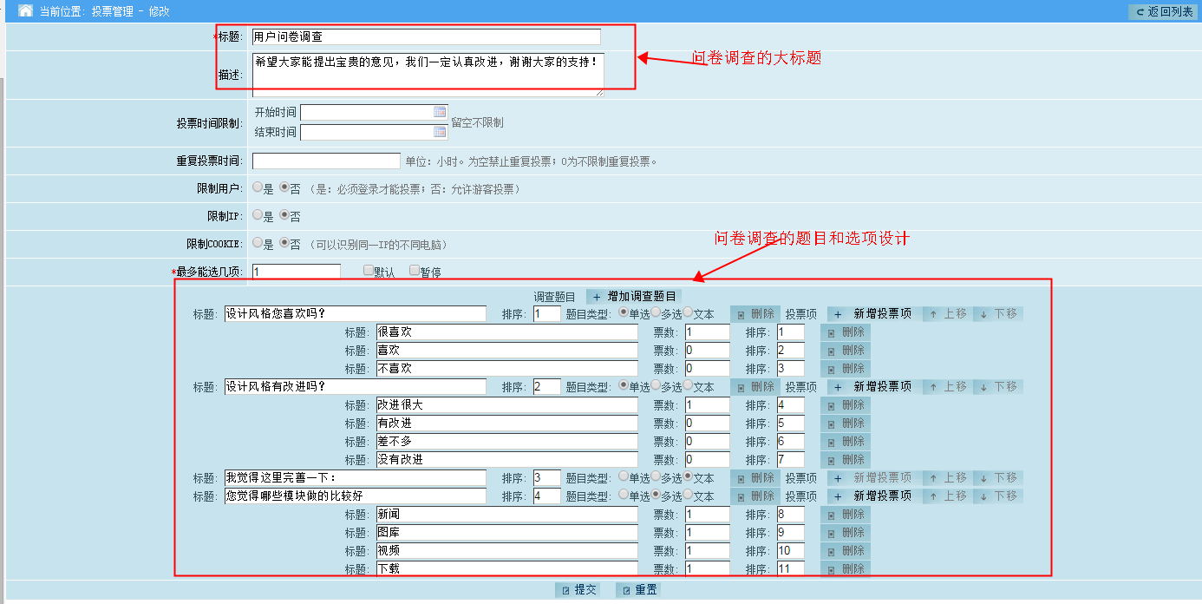

完成后效果

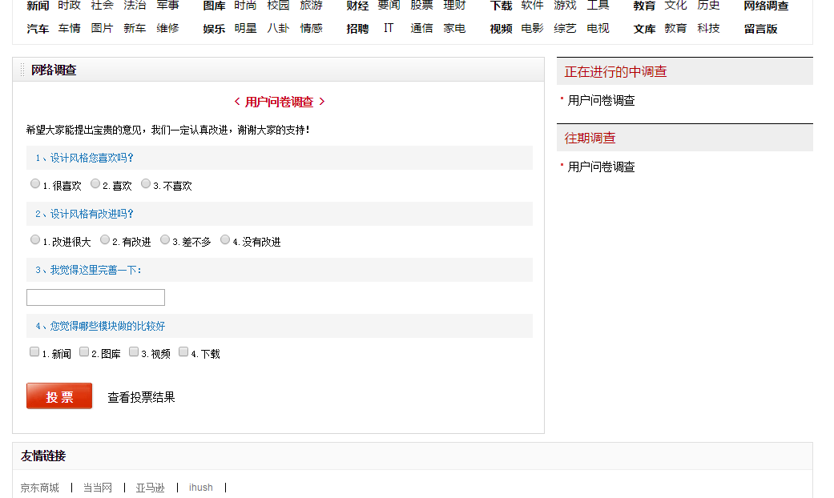

#### 留言管理

管理前台留言，留言也是需要审核后才会显示的，不审核不会显示

**留言类别：设置类别后，前台用户留言的时候可以选择类别**

管理前台留言类别：

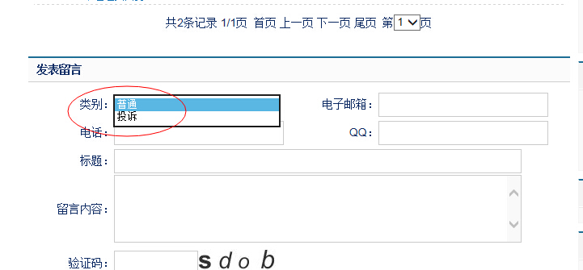

#### 采集管理

**其他网站采集新闻**

**设置样例如下**

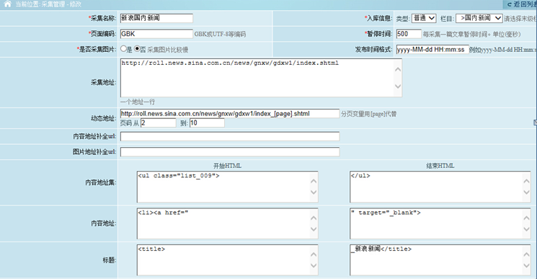

## 【用户】菜单

#### 会员管理

**前台所有会员列表，会员管理用于管理前台的会员，可以通过前台注册和后台添加的方式，添加会员。会员管理里面可以对会员进行修改删除操作，也可以查看该会员最后登录的时间。**

#### 会员组管理

会员组管理是用于对会员进行分组，添加会员组，可以设置该会员组的权限。

#### 管理员（全站）

用于添加和管理所有站点的管理员。

“受限管理员”只能管理自己添加的文章，内容等

“只读管理员”是用于后台演示，只能看不能操作

#### 角色管理

用于添加管理员的角色类型。勾选了拥有所有权限，该角色是超管，只读管理员不会生效。只读管理员需要选择否，然后勾上所有权限，这样只读管理员只能看，不能进行操作

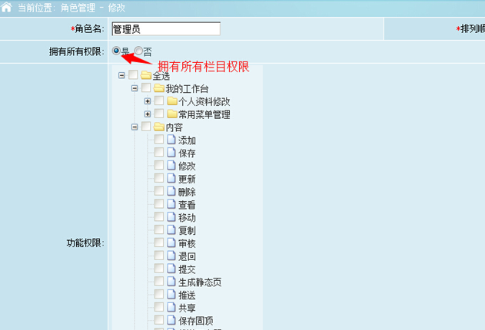

只读管理员需要选择否，然后勾上所有权限，这样只读管理员只能看，不能进行操作

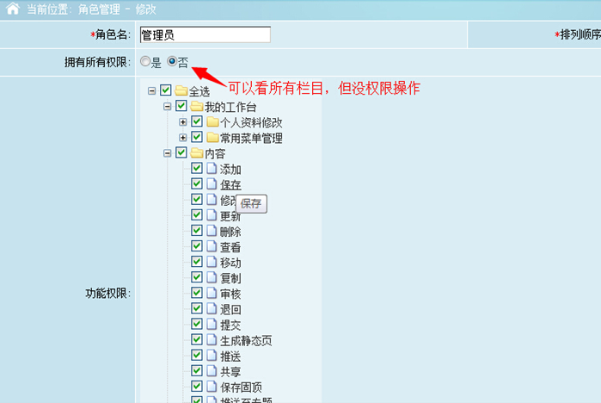

#### 部门管理

一个管理员只属于一个部门，部门控制管理员的留言审核权限，以及管理员对各个站点的栏目权限，**注意：选择栏目权限的时候，要把父级栏目也选上，比如给国内新闻栏目权限，需要把新闻栏目也选上**

#### 账户绑定

会员与QQ账户、新浪微博、腾讯微博绑定登录。

## 【扩展】菜单

扩展栏目用于添加扩展插件，譬如安装一个test插件后，重启应用，前台访问插件地址wmtv.cn/test/index.jspx就可以访问插件的应用

## 【数据】菜单

#### 会员注册统计

#### 发布统计

统计发布内容和工作量统计。

#### 互动统计

互动统计用于统计前台会员与管理的互动数据库及比例

#### 流量统计

流量统计主要统计栏目访问、趋势分析、来源、来访地区、受访页面等

#### 排行榜

排行榜统计日、周、月文章点击次数排行，及下载排行、评论排行，总顶排行等

## 【配置】菜单

配置位于主栏目最后一个，主要配置系统站点、模型、栏目、模板等

#### 全局设置：

#### 系统设置

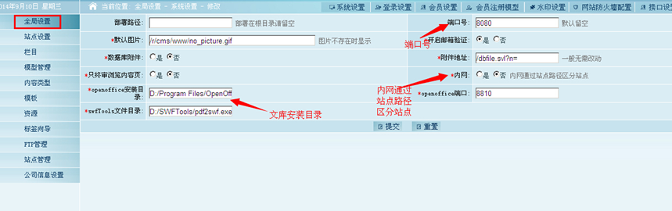

**部署路径：**如果系统不是放在根目录下，需要填写部署路径。格式是“/工程名”

**端口号：**服务器端口号

**默认图片：**如果图片不存在，显示哪张图片

openoffice**安装目录：**文库内容页需要用到的openoffice工具安装目录

openoffice**端口：**文库内容页需要用到的openoffice工具端口

swfTools**文件目录：**文库内容页需要用到的swfTools工具安装目录

#### 登陆设置

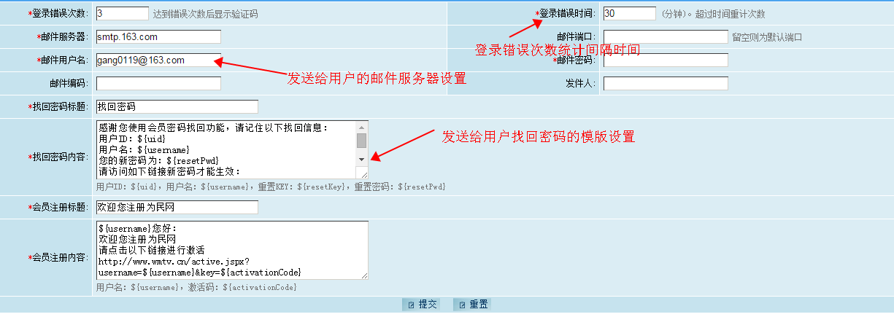

#### 会员注册模型

用于会员自定义一些前台注册需要保存的字段

#### 水印设置

可以设置水印的显示的图片，位置，大小等。

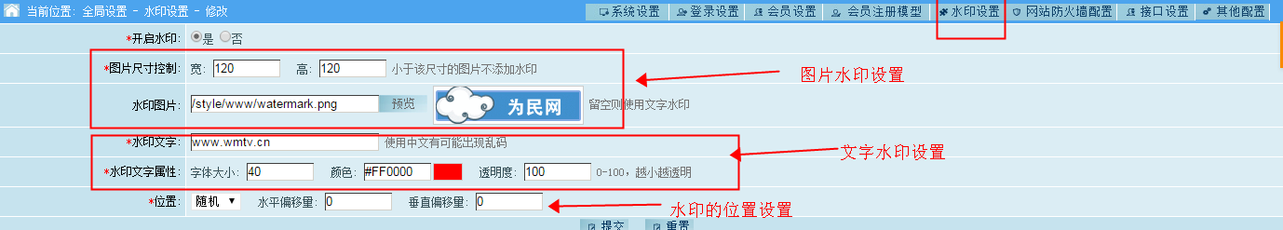

#### 防火墙设置

网站防火墙用于后台防护功能,可以控制后台各个时间点的访问。里面可以域名设置，ip来访设置后制定域名和ip将不能访问如今天是星期四,我选择星期五后今天就不能访问后台了。

#### 接口设置

设置前台一键登陆的接口，默认有qq，新浪微博，腾讯微博接口

#### 其他



#### 栏目

**栏目简介：**栏目菜单界面的左侧为栏目的树形结构，右侧为当前树节点下的子栏目列表

1. **网站根目录：**网站所有栏目的基础，任何栏目都是是建立在网站根目录下
2. **父栏目：**指通常所说的大栏目，每个父栏目下面可以包含若干个子栏目和末级栏目，父栏目下不可以直接添加文章
3. **子栏目：**子栏目是父栏目下一级的栏目，可以当做再下一级栏目的父栏目，也可以直接当做末级栏目，当做下一级栏目的父栏目时不能添加文章，当做末级栏目时可以添加文章
4. **末级栏目：**只能在末级栏目下面添加文章
5. **单页栏目：**单页栏目一般作为顶级栏目，并且单页栏目一般就是一个页面，比如“关于我们”  
   **各栏目层次关系示意图：**

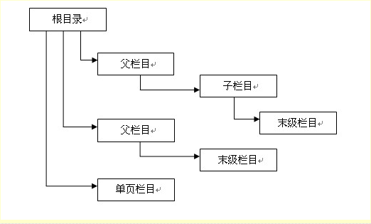

添加栏目时首先要选择栏目模型，也就是添加栏目的那个下拉菜单，即是各种模型（如下图），所以先介绍下模型

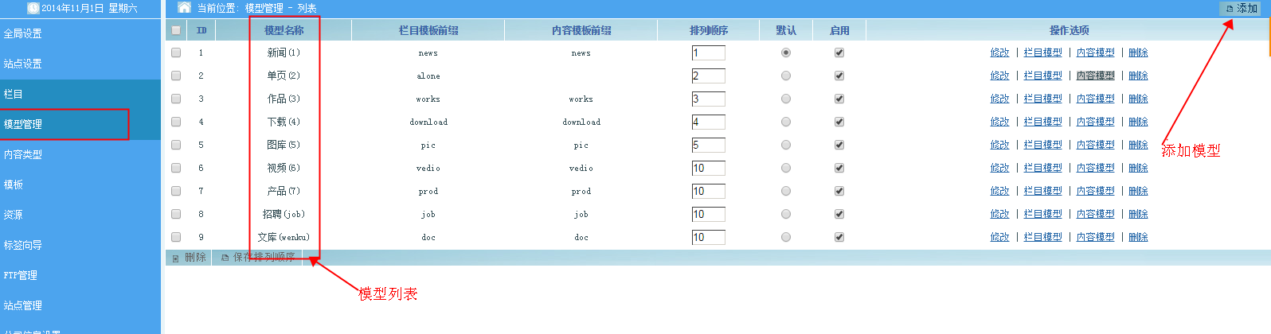

#### 模型管理

1、模型分栏目模型和内容模型，每个栏目有一个栏目模型和多个内容模型（单页栏目是特殊情况，没有内容模型，如：关于我们）

栏目模型：就是控制栏目的属性，即不同的栏目模型下的栏目添加页的字段不同

内容模型：就是控制内容的属性，即不同的内容模型下的内容添加页的字段不同

栏目模型和内容模型的使用是一样的，以下以栏目模型为例：

如下图，分别为新闻模型的添加页和下载模型的添加页，不同的模型下字段属性不同

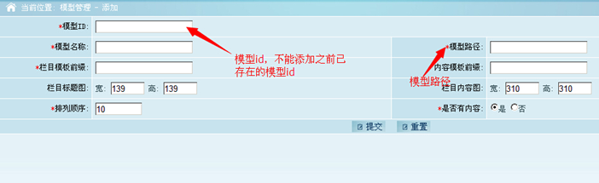

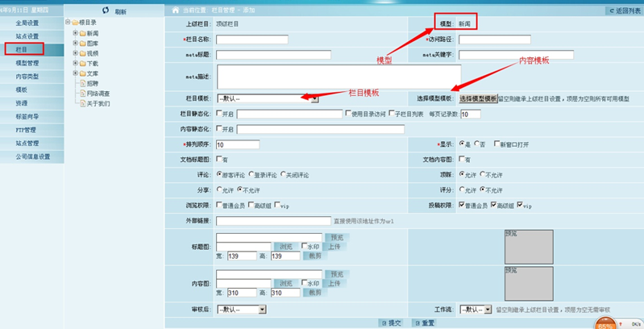

#### 内容类型

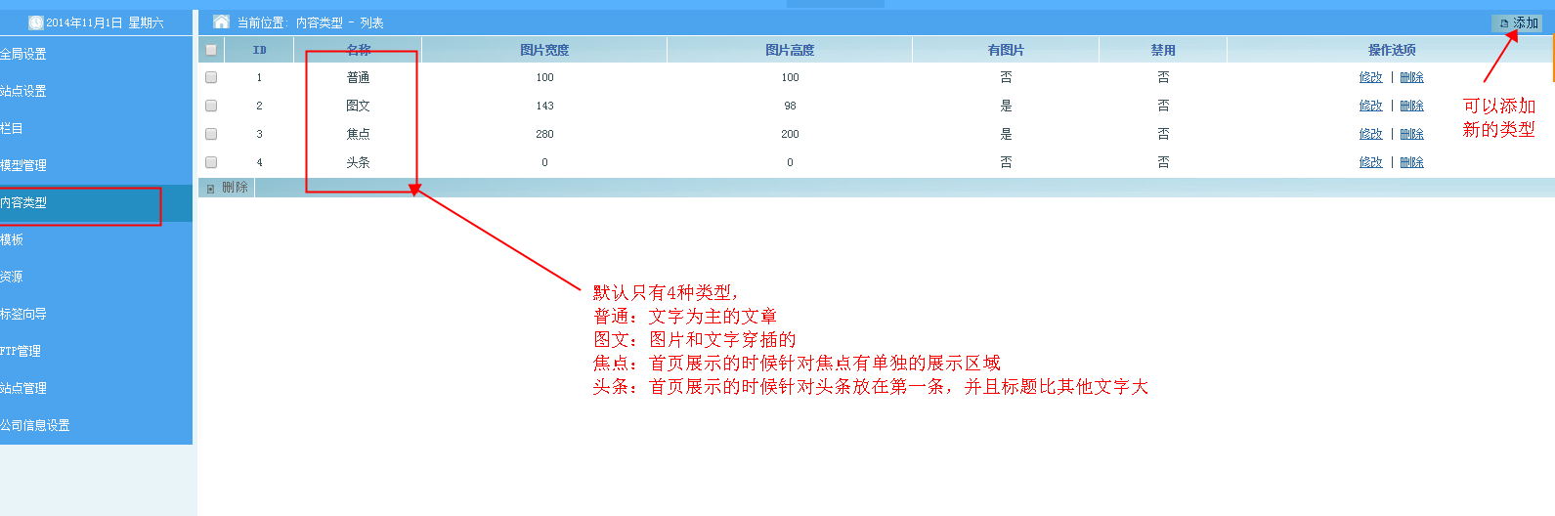

#### 模板

模板是各个站点系统模版的管理区：

默认方案：选择当前站点的模板，选择后点击“设置”按钮

导出：导出所选的模板，可用于备份

#### 资源

资源是各个站点的系统样式、资源的管理区：

#### FTP管理

访问URL指的是ftp的访问地址，远程目录指的是需要上传到那个目录下填写完成后可以在站点设置或者站点管理里面选择FTP. 站**点里设置ftp后，后台上传的资源附件都会上传到你ftp目录下。**

#### 站点管理

是用来管理所有的站点的信息，新建子站点也是在这里新建的. 新建过程和主站点是一样的，注意，路径和静态页目录不要一样

## 专题管理

#### 专题区块说明

专题主要由概要，内容图，动态区块和模版组成，其中动态区块可以根据业务发展由开发人员定制更多的区块。而模版控制了哪些地方展示动态区块。模版的设计详见8.3节

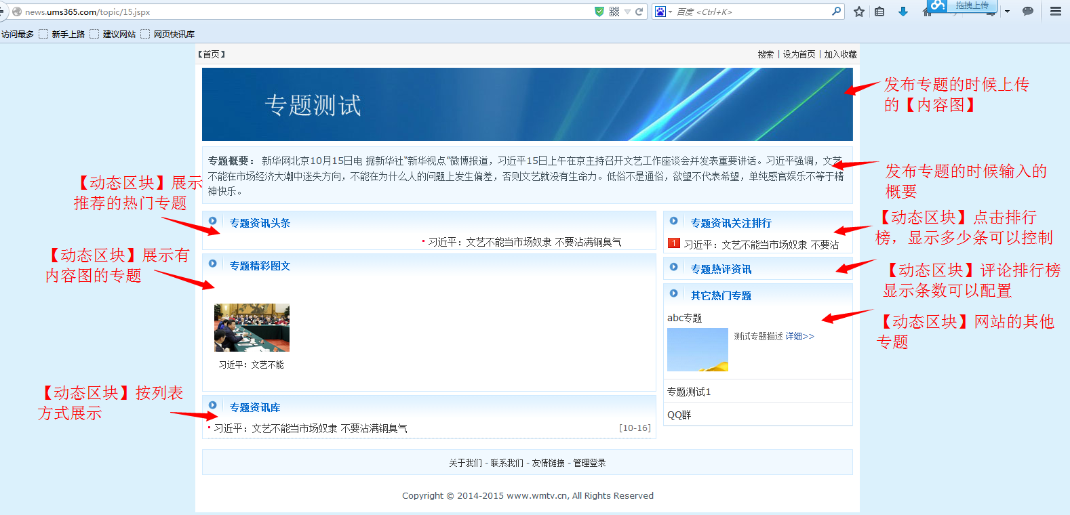

#### 专题发布

进入【内容】-【专题管理】-【添加】如下图

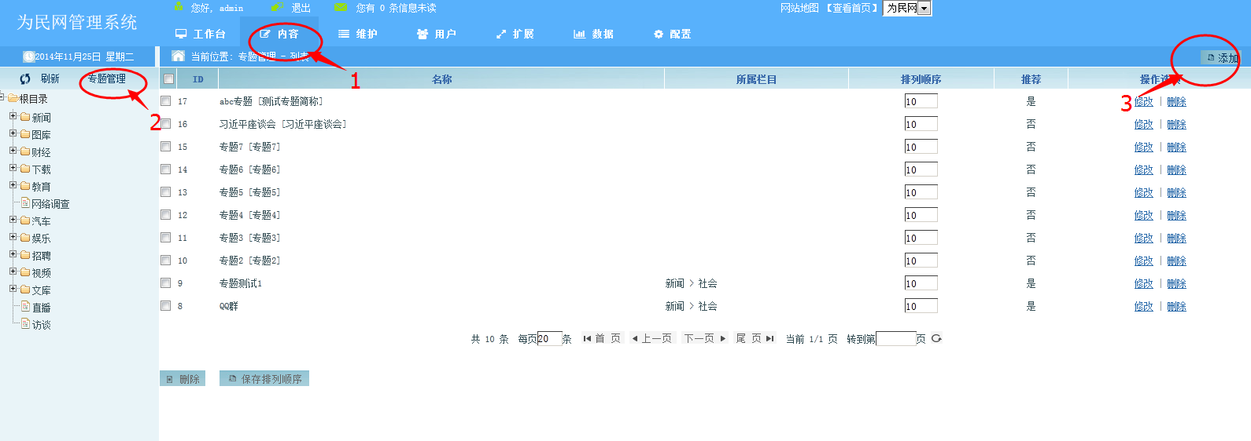

各输入框说明如下

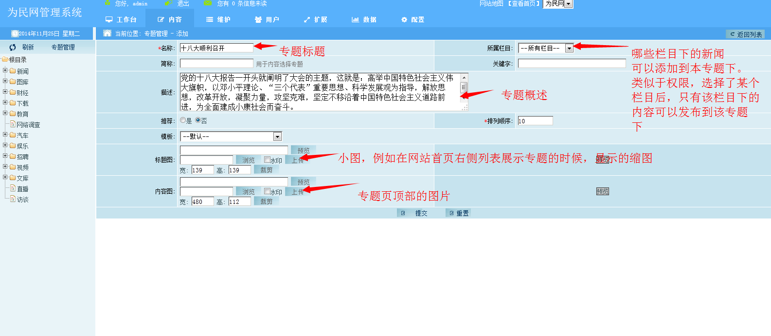

#### 专题模版设计

进入菜单【配置】-【模版】-【two】-【topic】-【创建模版】-【可视化设计】

模版管理界面功能介绍如下：

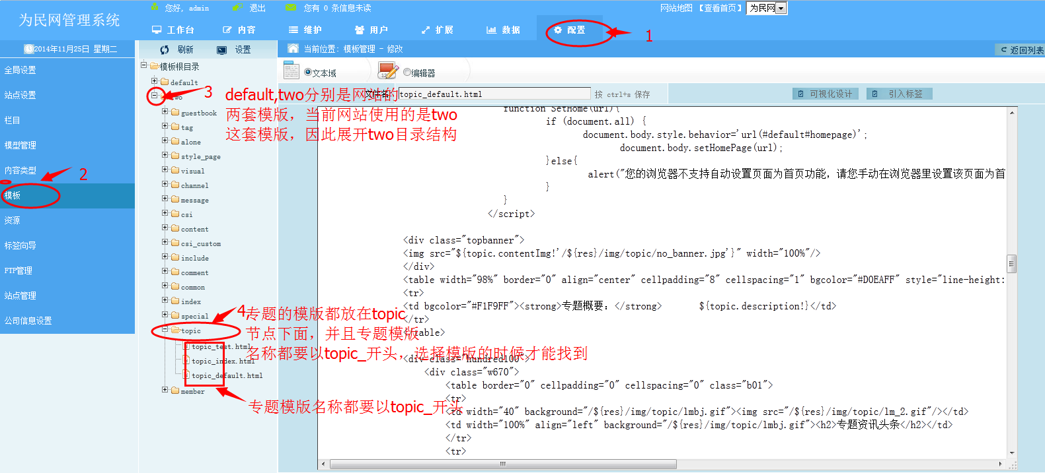

专题模版设计界面，进入设计界面后，可以选择从空白模版开始设计，也可以选择从现有的模版开始设计

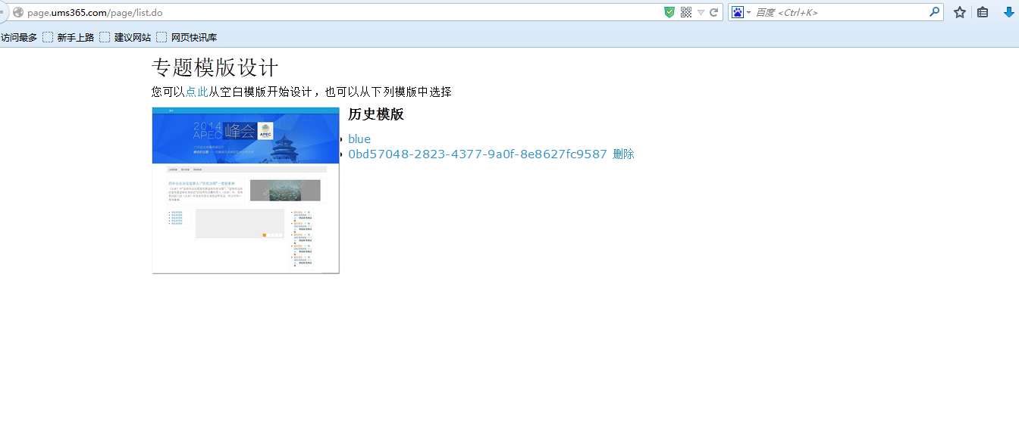

#### 从现有模版设计

点击模版设计页面的模版图片

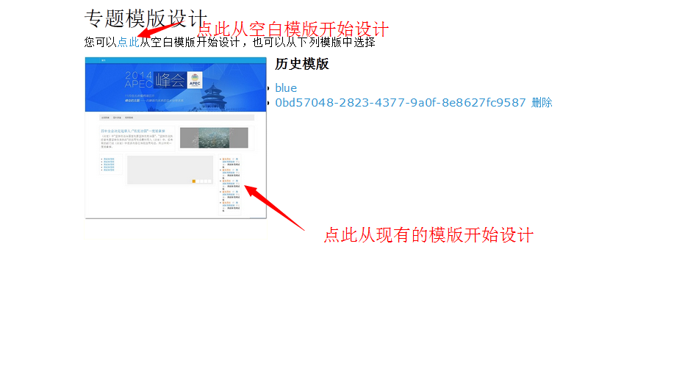

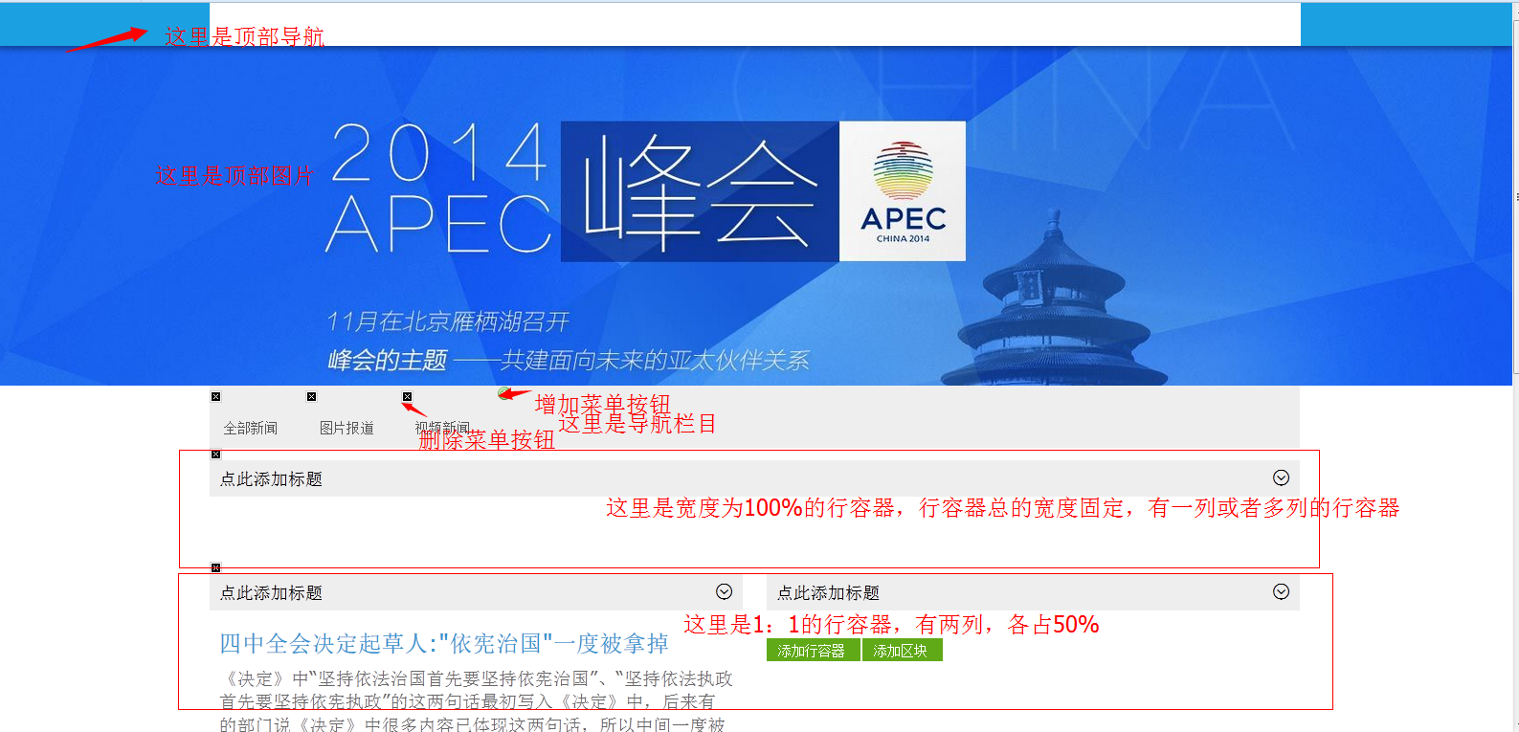

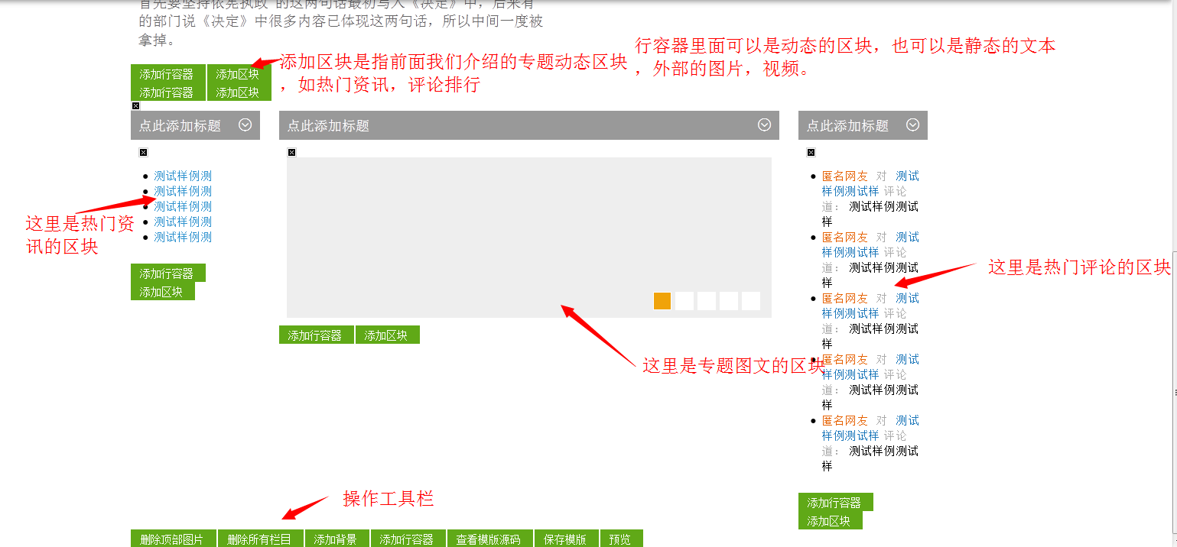

修改好以后，查看模版源码。

然后ctrl+a 选择全部源码，然后ctrl+c 复制源码

如下图

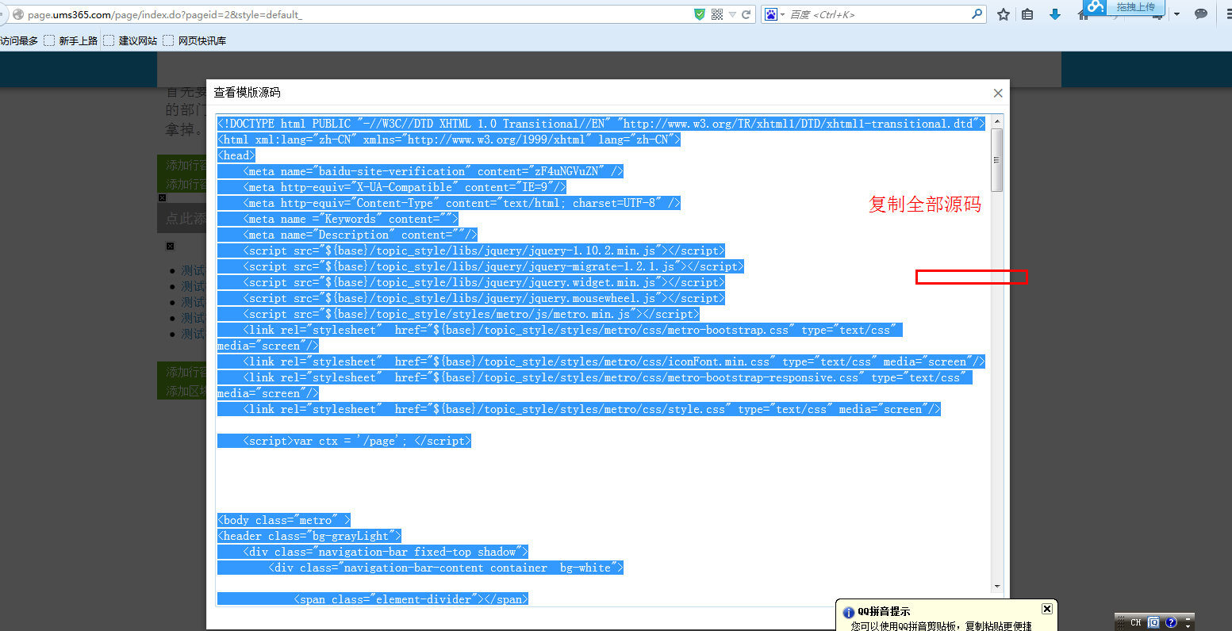

黏贴源码，然后保存

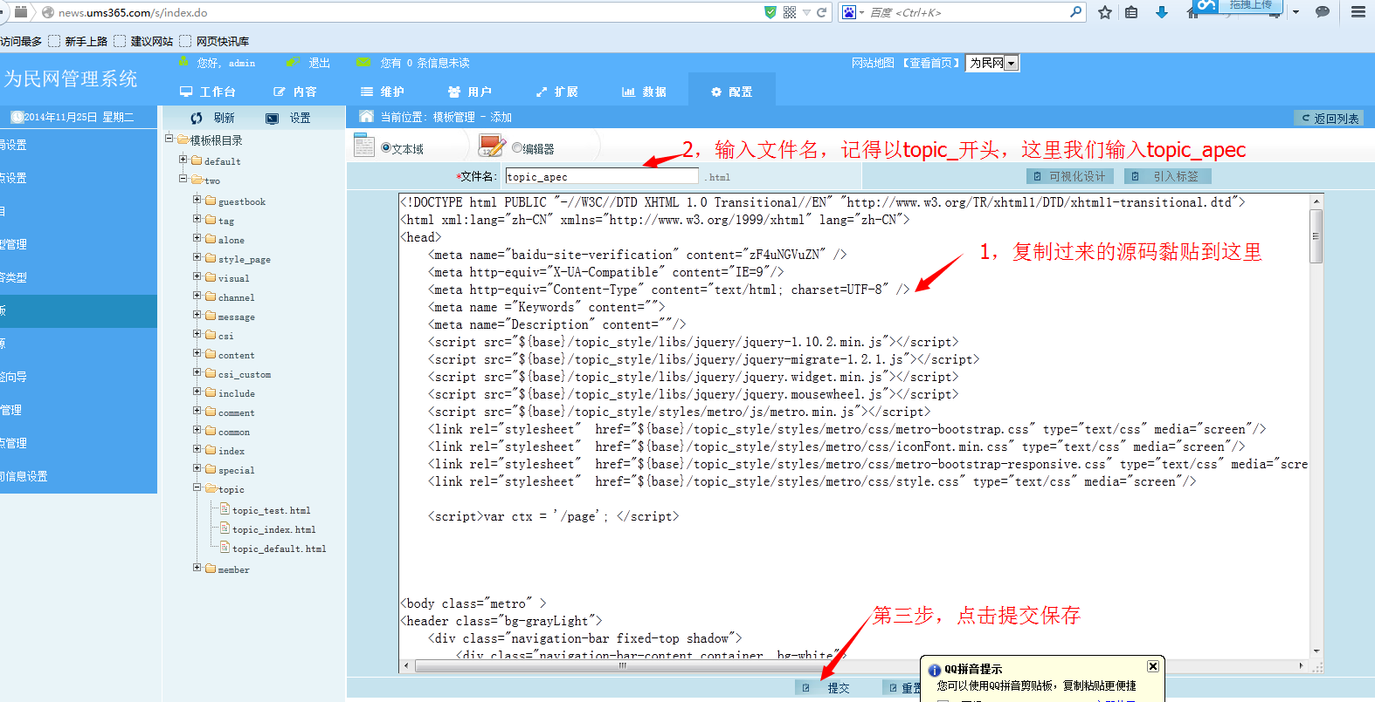  
可以看到我们刚刚设计好的模版已经保存好

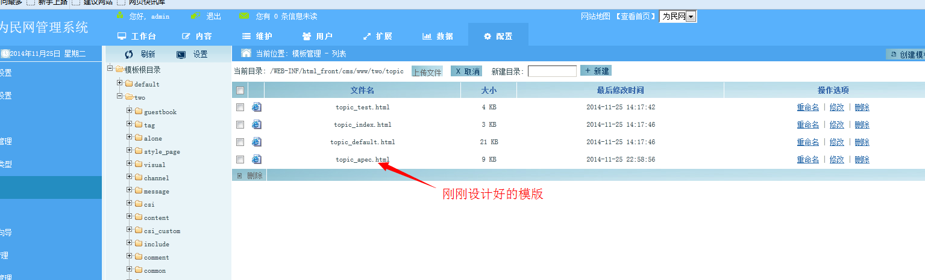

发布专题的时候可以选择我们设计好的模版，如下图：

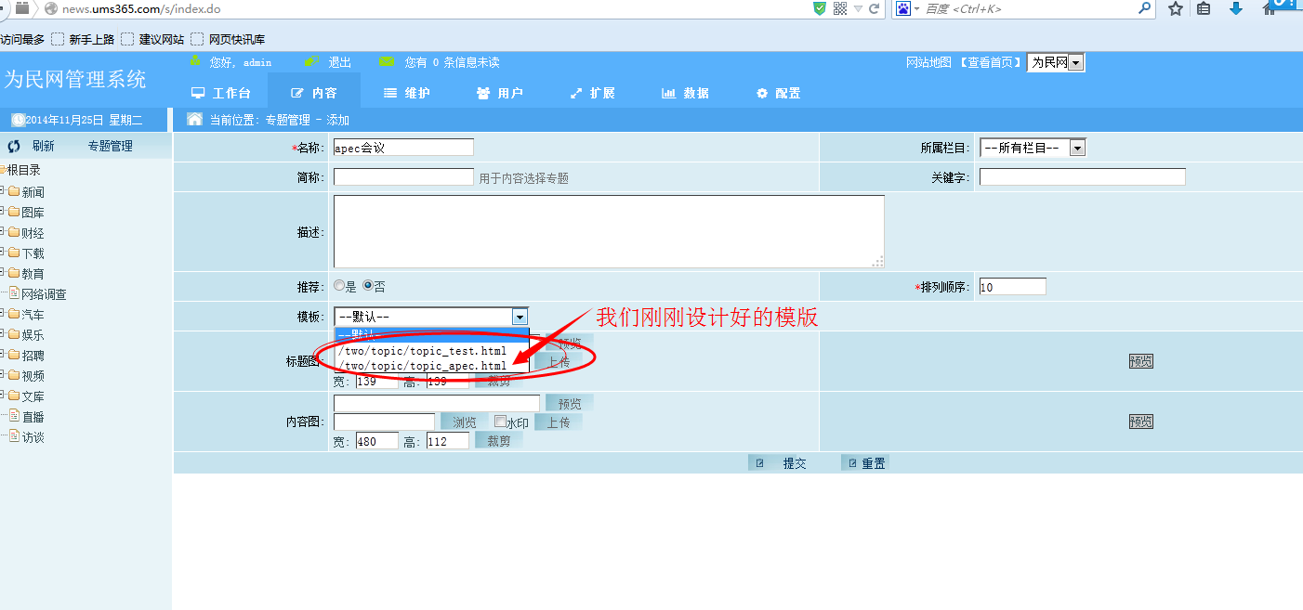

#### 从空白模版设计

待录制视频